船上で、ふるさと福島の明日を考えよう
参加者募集中！
明日へつなぐ船

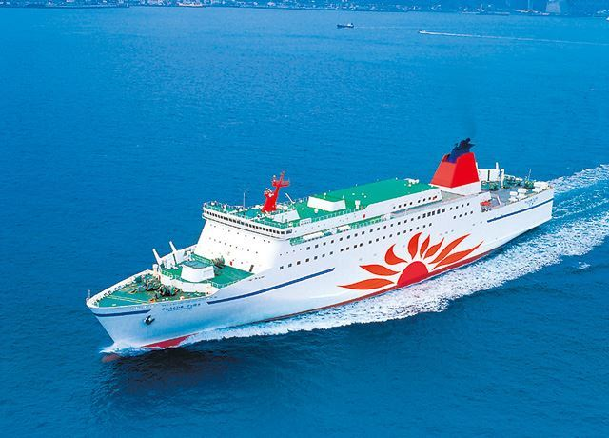
福島第一原子力発電所事故発生から、2年半近くになります。あれから様々な活動が行われてきましたが、これから地域づくりの主役を担っていく子どもたちは、どちらかというと故郷への想いを口にする機会が制限されてきてしまったのではないでしょうか。
将来の地域づくりを担う子どもたちが、茨城から北海道に向けて出港する フェリーの船上で、ふるさと福島への想いを語り合うことで、記憶を風化させずに、これから自分たちは何ができるのか、何をすべきなのかを、ともに考えるきっかけをつくります。
ふるさと福島の未来について、一緒に考えよう。
内 容
茨城県（大洗港）と北海道（苫小牧港）を結ぶ定期航路フェリーを活用し、子どもたちの交流、相双地域を考える研修会、北海道の方々との交流などを実施いたします。また船上から福島の海岸線を眺望し、ふるさとへの想いを語り合います。

日 程

平成25年12月25日（水）～28日（土）
の3泊4日（船上での2泊含む）
詳細な日程などはお申し込み後、ご連絡します。

対 象
東日本大震災まで福島県に住んでいた現在中学生、小5・6年生
定 員
20名（定員を超えた場合、書類による選考を行います）※引率者は6名を予定

参加費
10,000円
※集合・解散場所の大洗港までの交通費に関しては各自ご負担願います。

主 催
明日へつなぐ船実行委員会
（積小為大の会、認定NPO法人 茨城NPOセンター・コモンズなどによって構成）

積小為大の会
茨城に避難された福島県双葉郡大熊町の方々の会。会の名前の由来は「小さなことを積み重ね、大きなことを実現していく」という大熊町にも由来のある二宮尊徳の言葉からきています。会が行う月に１度の集まりでは、それぞれの状況や、町の状況、法律などについて意見交換や勉強会を重ねています。

茨城県域の市民活動支援組織として、過去15年間相談業務や講座・イベント開催を通じてNPO設立・運営支援を行うと ともに、NPOや行政、企業、組合組織、メディア、教育機関などのネットワーク促進、協働推進による市民活動の基盤整備 などに取り組んできました。近年では、いばらき未来基金を設立し、寄付仲介事業を通じて寄付文化を創造したり、福島から 避難された方や在住外国人の支援活動などを行い、市民のエンパワメントにも取り組んでいます。
認定ＮＰＯ法人 茨城ＮＰＯセンター・コモンズ

認定NPO法人 茨城NPOセンター・コモンズ 担当：天井（あまい）
☎：029-300-4321 FAX：029-300-4320 eメール：info@npocommons.org
お申込み・お問い合わせ

平成25年10月10日(木)～1２月６日（金）
お申込み期間

お名前 |  |  | 保護者氏名
住所 |  |  | 年齢・学年
☎ |  | ｅメール
このイベントにかける想い
後 援
福島県 茨城県 大熊町 双葉町 富岡町 福島民報社 福島民友新聞社 テレビユー福島 福島中央テレビ 福島テレビ 福島放送
ラジオ福島 ふくしまFM 茨城新聞社 茨城放送 読売新聞水戸支局 毎日新聞水戸支局 朝日新聞水戸総局 東京新聞水戸支局

※この事業は、日韓共同募金会 東日本大震災救援プロジェクトの助成を受けています。

